Poniedziałek: CO PISZCZY W TRAWIE

Temat dnia: Na łące.
Witajcie Kochani!

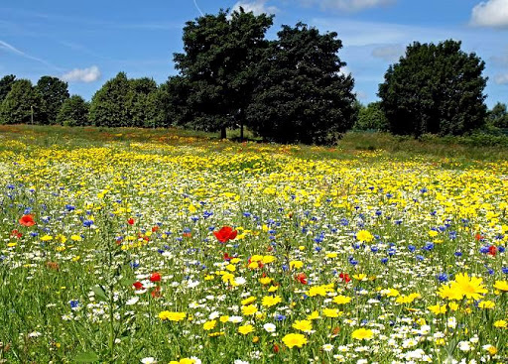
- Zabieram Was dzisiaj na łąkę razem ze skrzatem Borówkom;

https://www.youtube.com/watch?v=LKLf5EN1Ff4

- Myślę, że teraz bez problemu rozwiążecie zagadki:
Skaczą po łące Pływają w wodzie
Z boćkiem bywają w ciągłej niezgodzie. (żaby)

Tu cytrynek, tam paź królowej,
Wszędzie piękne, kolorowe.
Lekko unoszą się nad łąką,
Gdy tylko zaświeci słonko. (motyle)

Jest to mały owad bardzo pracowity,
buduje z siostrami dom w kopcu ukryty. (mrówka)

Na własnych plecach domek swój nosi,
a więc nikogo o nocleg nie prosi (ślimak)

Zapewne znacie takiego konika,
co wiosną w trawie cichutko cyka (konik polny)

Listki chrupie Chrup! Chrup! Chrup!
Nie używa wcale nóg!
A gdy krótka minie chwila,
wnet przemieni się w motyla.
Jednak teraz też zachwyca.
Jest to....... (gąsienica)

Ile fruwania? Ile roboty!
Wierzba zaprasza na pyłek złoty.
Robotnice brzęczące w dzień pracują na łące.
Mają dużo roboty, bo zbierają miód złoty. (pszczoła)

- „Biedroneczki są w kropeczki” – ćwiczenie z książki „Pięciolatek – Razem poznajemy świat” cz.4, s.27.
- Wstań, znajdź trochę wolnego miejsca i zaczynamy zabawę „Prawa – lewa”:
https://www.youtube.com/watch?v=mO03jLcA2XM&list=PLbRzTYeyj4CYFzv7lBE2KnqG8rutRhDzZ&index=27
- A teraz jeszcze jedna zagadka:
Ma kubraczek czerwony
W czarne kropki ustrojony.
Wiosną budzi się do słonka.
Czy już wiecie? To... (biedronka)
- Na łące spotkaliśmy wiele różnych owadów, wybierzcie jednego z nich i wykonajcie go z papierowych kół lub rolek po papierze toaletowym. Pamiętacie jak robiliśmy zwierzęta na sawannie z rolek, myślę że sobie poradzicie. Poniżej macie parę wzorów do obejrzenia, ale Wasze prace na pewno będą piękniejsze.

Bardzo Was prosimy, zróbcie zdjęcia Waszym pracom i przyślijcie na pocztę przedszkolną, chciałybyśmy zobaczyć Wasze dzieła i zrobić z nich galerię na naszej stronie.

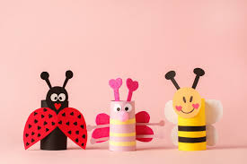

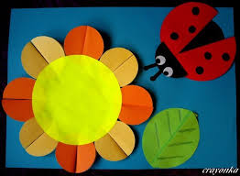
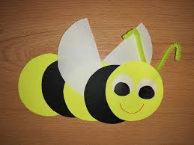
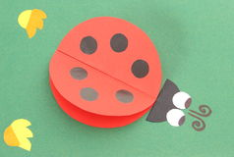
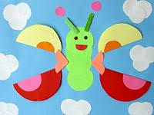

- „Spacer biedronki”- masażyk relaksujący – Rodzic siada za dzieckiem i w nagrodę za pięknie wykonaną pracę masuje dziecku plecy, czytając rytmicznie wierszyk:
Biedroneczka mała po trawce biegała. – delikatnie poruszają palcami w różnych kierunkach,
Nóżkami tupała, – naprzemiennie uderzają w plecy otwartymi dłońmi,
rączkami machała. – masują je obiema rękami,
Potem się ślizgała – przesuwają zewnętrzną stroną dłoni do góry,
do góry i w dół. – wewnętrzną w dół,
W kółko się kręciła – rysują rękami koła w przeciwnych kierunkach,
i piłką bawiła. – delikatnie uderzają pięściami,
Gdy deszcz zaczął padać, – stukają palcami wskazującymi z góry na dół,
pod listkiem się skryła – rysują obiema rękami kształt liścia,
i bardzo zmęczona spać się położyła – przesuwają złączone dłonie w jedną i w drugą stronę.

Życzymy dobrej zabawy
pani Gabrysia i pani Renia

